台北市立瑠公國中106學年度第二學期八年級第三次段考數學科試卷
八年 班 號 姓名：
※答案卷請用黑色原子筆作答，否則依規定扣分。
- 是非題：每題2分，共16分
下列敘述如果正確打「○」，不正確打「×」：
  - ( )△ABC中，若：：＝4：3：5，則∠B必為最大角。
  - ( ) 在△ABC與△DEF中，若∠A＝60°，∠D＝30°，則必大於。
  - ( ) 兩平行線被一線所截時，它們的同位角必互補。
  - ( ) 四邊形ABCD中，若∠A＋∠B＝∠C＋∠D＝180°，則四邊形ABCD必為平行四邊形。
  - ( ) 四邊形ABCD中，若//，＝，則四邊形ABCD必為平行四邊形。
  - ( ) 兩對角線等長的平行四邊形必為長方形。
  - ( ) 兩對角線互相垂直平分的四邊形必為正方形。
  - ( ) 四邊形ABCD中，若//，∠B＝∠D，則//。
- 選擇題：每題3分，共36分
- ( )設一個三角形的其中兩邊長分別是 4 公分、7 公分，則下列哪個線段長可做為此三角形第三邊的長？
(Ａ) 2 公分
(Ｂ) 6公分
(Ｃ) 11 公分
(Ｄ) 13 公分
- ( )在△ABC 中，$\overline{\text{AC}}$＝8，$\overline{\text{BC}}$＝5，$\overline{\text{AB}}$＝x－1，則關於 x 的範圍下列何者正確？
(Ａ) 4＜x＜14
(Ｂ) 3＜x＜14
(Ｃ) 3＜x＜13
(Ｄ) 5 ≤ x ≤ 13
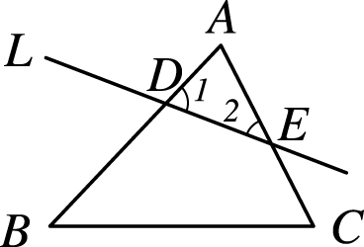
- ( )如圖，在△ABC 中，直線 L 分別交$\overline{\text{AB}}$於 D，交$\overline{\text{AC}}$於 E，則下列哪一個角是∠1 的同位角？
(Ａ) ∠A
(Ｂ) ∠B
(Ｃ) ∠C
(Ｄ) ∠2
- ( )如圖，直線 M 為 L₁、L₂ 的截線，當下列何者成立時，L₁ 會和 L₂ 平行？
(Ａ) ∠2＝∠5
(Ｂ) ∠2＝∠4
(Ｃ) ∠1＋∠3＝180°
(Ｄ) ∠1＋∠4＝180°
- ( )平行四邊形 ABCD 中，下列敘述何者不一定正確？
(Ａ) $\overline{\text{AD}}$＝$\overline{\text{BC}}$
(Ｂ) △ABD △CDB
(Ｃ) $\overline{\text{AC}}$、$\overline{\text{BD}}$互相平分
(Ｄ) $\overline{\text{AC}}$＝$\overline{\text{BD}}$
背面尚有試題
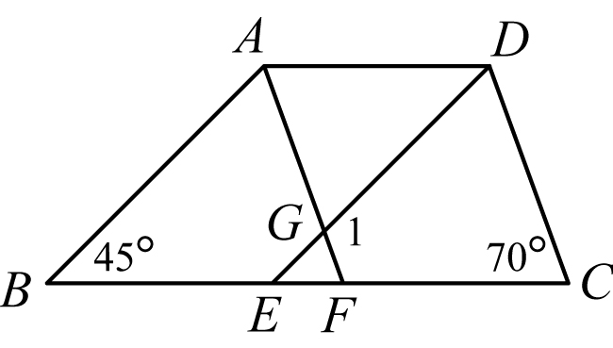
- ( )如圖，∠B＝45°，∠C＝70°，且四邊形 ABED 與四邊形 AFCD 均為平行四邊形，則
∠1＝？
(Ａ) 105°
(Ｂ) 110°
(Ｃ) 115°
(Ｄ) 120°
- ( )菱形的對角線長分別為為 6 和 8，正方形的一條對角線長為 8，則兩者的面積何者較大？
(Ａ) 正方形
(Ｂ) 菱形
(Ｃ) 兩者相等
(Ｄ) 無法確定
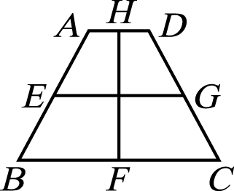
- ( )如圖，梯形 ABCD 中，$\overline{\text{AD}}$//$\overline{\text{BC}}$， E、G分別為$\overline{\text{AB}}$、$\overline{\text{CD}}$的中點，H、F分別為、上的一點，且⊥，若$\overline{\text{EG}}$＝8，$\overline{\text{HF}}$＝6，則梯形 ABCD 之面積為多少平方單位？
(Ａ) 48
(Ｂ) 24
(Ｃ) 16
(Ｄ) 14
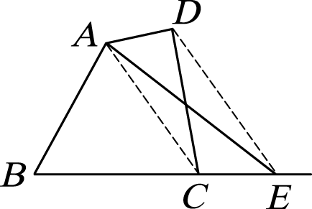
- ( )如圖，$\overline{\text{DE}}$//$\overline{\text{AC}}$，且△ABC 面積為 8 平方公分，△ABE 面積為 14 平方公分，則△ACD 的面積為多少平方公分？
(Ａ) 22
(Ｂ) 7
(Ｃ) 6
(Ｄ) 4
- ( )在△ABC 中，$\overline{\text{AB}}$＝8，$\overline{\text{AC}}$＝3，且知∠A 為最大角，則$\overline{\text{BC}}$可能的值為下列何者？
(Ａ) 7
(Ｂ) 9
(Ｃ) 11
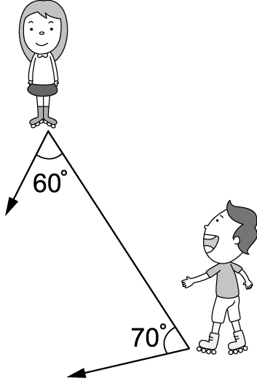
(Ｄ) 13
- ( )如圖，甲、乙兩人在同一水平面上溜冰，且乙在甲的正東方 200 公尺處。已知甲、乙分別以東偏北 70°、西偏北 60°的方向直線滑行，而後剛好相遇，因而停止滑行。對於兩人滑行的距離，下列敘述何者正確？
(Ａ) 甲滑行的距離小於 200 公尺
(Ｂ) 乙滑行的距離小於 200 公尺
(Ｃ) 甲滑行的距離較長
(Ｄ) 乙滑行的距離較長
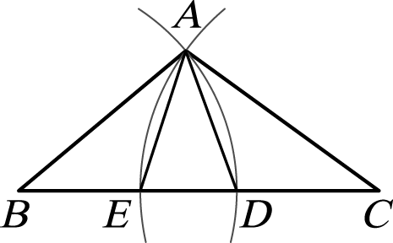
- ( )如圖，有一△ABC，今以 B 為圓心，$\overline{\text{AB}}$長為半徑畫弧，交$\overline{\text{BC}}$於 D 點，以 C 為圓心，$\overline{\text{AC}}$長為半徑畫弧，交$\overline{\text{BC}}$於 E 點。若∠B＝40°，∠C＝36°，則下列何者正確？
(Ａ) ＜
(Ｂ) ＝
(Ｃ) $\overline{\text{BE}}$＞$\overline{\text{CD}}$
(Ｄ) $\overline{\text{BE}}$＜$\overline{\text{CD}}$
- 填充題：每題3分，共48分
- 如圖，△AEF 中，B、C、D 三點皆在$\overline{\text{AE}}$上，∠1、∠2、∠3、∠4 中， 的度數最大。

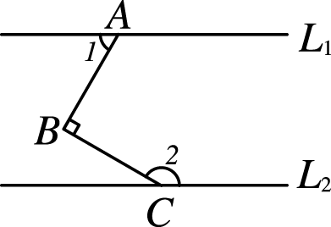
- 如圖，L₁//L₂，若$\overline{\text{AB}}$⊥$\overline{\text{BC}}$，∠1＝60°，則∠2＝ 度。
下頁尚有試題
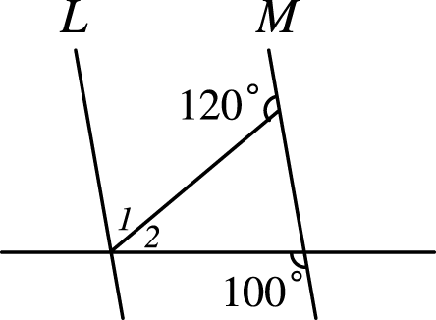
- 如圖，L//M，則∠1－∠2＝ 度。

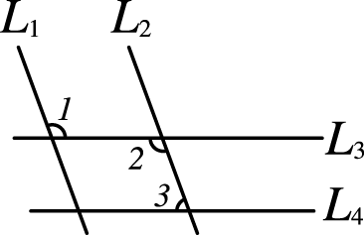
- 如圖，L₁//L₂，L₃//L₄，已知∠1＝110°，則∠2－∠3＝ 度。

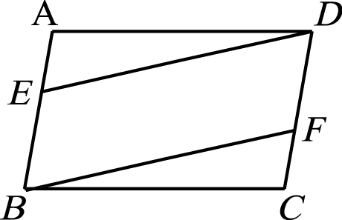
- 如圖，平行四邊形 ABCD 中，$\overline{\text{DE}}$//$\overline{\text{BF}}$，且∠BAD＝100°，∠FBC＝20°，則
∠EDF＝ 度。

- 已知四邊形 ABCD 的兩對角線互相垂直平分，且此四邊形 的周長為 40公分，對角線$\overline{\text{AC}}$為 16公分，則四邊形 ABCD 的面積為 平方公分。

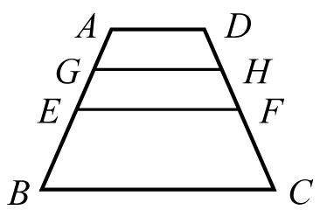
- 如圖，梯形 ABCD 中，$\overline{\text{AD}}$//$\overline{\text{BC}}$，且 E、F 為$\overline{\text{AB}}$、$\overline{\text{CD}}$的中點，G、H 為$\overline{\text{AE}}$、$\overline{\text{DF}}$的中點，$\overline{\text{AD}}$＝6，$\overline{\text{BC}}$＝18，則$\overline{\text{GH}}$的長為 。

- 如圖，兩個平行四邊形 ABCD 與 CDEF 中，P、Q 分別為其對角線交點，已知$\overline{\text{CD}}$＝24，
且△PAB 與△QEF 的周長分別為 54 與 52，則四邊形 CPDQ 的周長為 。

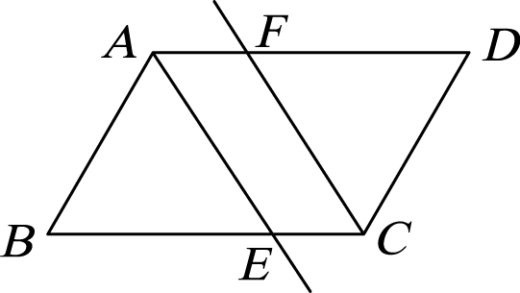
- 如圖，平行四邊形 ABCD 中，∠B＝60°，$\overline{\text{AB}}$＝6，$\overline{\text{AD}}$＝10，∠BAD、∠BCD 的角平分線交$\overline{\text{BC}}$、$\overline{\text{AD}}$於 E、F 兩點，則四邊形 AECF 的周長為 。

背面尚有試題
- 如圖，平行四邊形 ABCD 的面積為 48平方公分，E、F 為$\overline{\text{AB}}$與$\overline{\text{CD}}$的中點，則四邊形 EHFG 的面積為 平方公分。

- 如圖，等腰梯形 ABCD 中，$\overline{\text{AD}}$//$\overline{\text{BC}}$，$\overline{\text{DH}}$⊥$\overline{\text{BC}}$，$\overline{\text{AD}}$＝9，$\overline{\text{BC}}$＝17，則
$\overline{\text{CH}}$的長為 。

- 如圖，梯形 ABCD 中，梯形兩腰中點連線段的長$\overline{\text{EF}}$＝16，$\overline{\text{BP}}$//$\overline{\text{AD}}$，若$\overline{\text{PC}}$＝6，則
$\overline{\text{AB}}$的長為 。

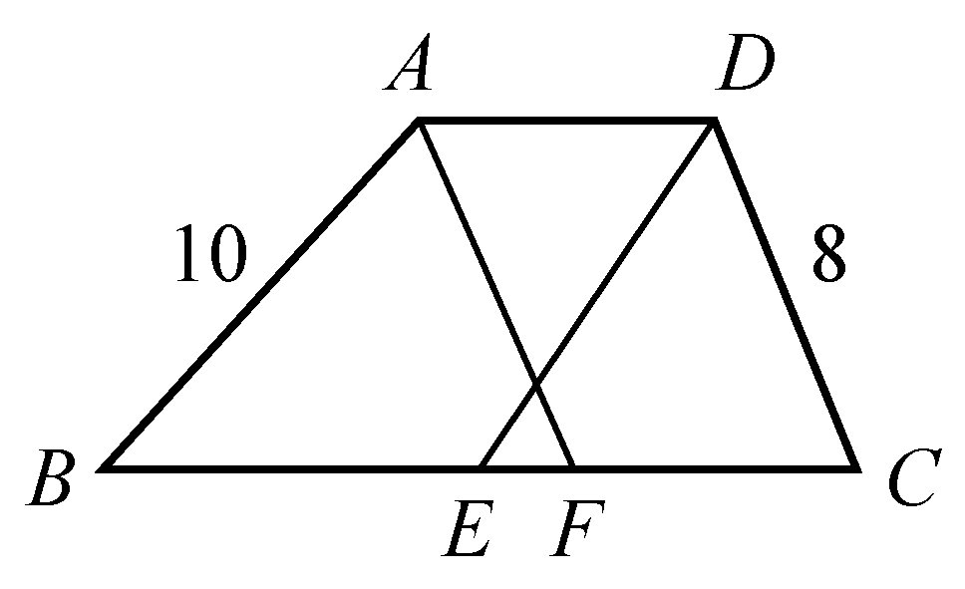
- 如圖，梯形 ABCD 中，$\overline{\text{AD}}$//$\overline{\text{BC}}$，平分∠BAD，$\overline{\text{DE}}$平分∠ADC。若$\overline{\text{AB}}$＝10，
$\overline{\text{CD}}$＝8，$\overline{\text{BC}}$＝16，則$\overline{\text{EF}}$的長為 。

- 如圖，直角△ABC 中，∠ABC＝90°，D是$\overline{\text{AB}}$中點，$\overline{\text{BE}}$⊥$\overline{\text{AC}}$，E是垂足。若$\overline{\text{BC}}$＝6，$\overline{\text{AC}}$＝10，則$\overline{\text{DE}}$的長為 。
A
D
E
B
C

A
D
B
C
- 如圖，梯形 ABCD 中，$\overline{\text{AD}}$//$\overline{\text{BC}}$，$\overline{\text{AB}}$＝$\overline{\text{CD}}$。若$\overline{\text{AC}}$⊥$\overline{\text{AB}}$，∠B＝60°，$\overline{\text{AD}}$＝8$\sqrt{3}$，則$\overline{\text{BD}}$的長為 。

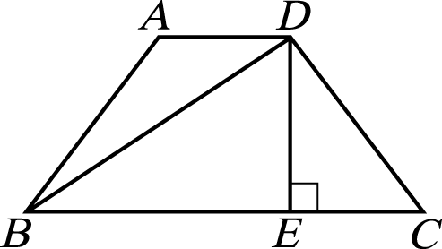
- 如圖，梯形 ABCD 中，$\overline{\text{AD}}$//$\overline{\text{BC}}$，$\overline{\text{DE}}$⊥$\overline{\text{BC}}$，且$\overline{\text{AB}}$＝$\overline{\text{CD}}$＝3，$\overline{\text{AD}}$＝6，$\overline{\text{DE}}$＝9，則$\overline{\text{BD}}$的長為 。
試題結束，共4頁

